**EUCARISTÍA ACCIÓN DE GRACIAS POR LOS 50 AÑOS DE VOCACIÓN**

Estimados hermanos y hermanas:

“Mi alma proclama la grandeza del Señor y mi espíritu se alegra en Dios mi Salvador, porque se ha fijado en su humilde sierva y ha hecho obras grandes por mí” (Lc. 1.46-49).

Hoy venimos a celebrar el don de la fidelidad, la fidelidad de Dios con nuestras hermanas, jubilares, y la fidelidad de nuestras hermanas para con Dios.

En este día del Señor, nos reunimos en este Santuario para celebrar la vida consagrada de nuestras hermanas, María Isabel Ruiz, Clarina Molina, Rosa Vargas, Emilia Orellana y Erika Saldivia. para agradecer a Dios, nuestro Padre, por el don de sus vidas y por haberlas elegido para servir a sus predilectos y consagrar si vida para la misión.

Es un día de fiesta para la Iglesia, para la Compañía y en especial para nuestra Provincia, y para todos los que estamos presentes en esta celebración y nos unimos en esta acción de gracias expresando nuestro cariño a las Hnas.  por su testimonio y servicio en estos 50 años.

**(Inician la procesión el Cirio Pascual, llevado por su formadora de seminario, Entran procesionalmente al altar siendo nombradas cada una en su recorrido por los lugares donde han servido. llevan el cirio en alto y lo depositan en el lugar preparado para ello)**

Cantamos

**Peticiones de perdón:**

1.- Perdón Señor por aquellas ocasiones en las que no te hemos escuchado y hemos preferido seguir en nuestras seguridades, frente a aquellos requerimientos tuyos que nos han descolocado.

2.- Perdón Señor porque a veces hemos perdido la pasión y ha aparecido el desencanto en esta maravillosa vocación a la que hemos sido llamadas

3.- Perdón Señor por las ocasiones en que nuestra vida comunitaria, nuestra pastoral vocacional, nuestra presencia entre los niños, jóvenes, adultos y con nuestras hermanas no han nacido de una convicción profunda que nace de la experiencia del amor.

**Liturgia de la Palabra**

**Moniciones:**  profeta Malaquías dice Voy a enviar a mi mensajero, para que prepare el camino ante mí. escuchemos porque este mensaje que  es el envío que nos hace a cada uno de los cristianos vez más el Señor, a preparar el camino.

**Primera lectura**

**Lectura de la profecía de Malaquías (3,1-4.23-24)**

**Salmo: será proclamado por nuestras hermanas Jubilares y cantamos las antífona**

**De Pie aclamamos la Palabra**

**Evangelio**

**Lectura del santo evangelio según san Lucas (1,57-66):**

**Peticiones:**

1.-Para que el Señor regale a su iglesia la santidad de sus pastores, la fidelidad de sus consagradas y el compromiso de todos los que profesamos nuestra fe en Ti. Roguemos al Señor.

2.- Para que el cultivo de nuestra Espiritualidad Vicentina nos llene a todos de entusiasmo y gozo y nos permita así vivir nuestra consagración y nuestra Vocación laical de una manera nueva y profunda entregada a Dios. Roguemos al Señor.

3.- Por nuestras hermanas que están celebrando su vida de entrega en estos 50 años de vocación, para que su generosidad se acreciente y Dios que es fiel les siga atrayendo y confortando en su caminar. Roguemos al Señor.

4.- Para que nuestra Iglesia y  Provincia siga creciendo en Vocaciones, que el Señor regale a sus predilectos la gracia de contar con personas para su servicio. Roguemos la Señor.

5.- Por la Próxima visita del Papa a nuestro país, para que el Señor le colme de bendiciones y su paso por nuestra patria sea de mucho gozo espiritual y paz para nuestra tierra.



**Ofertorio**

**Cada Hermana presentara el signo que la identifica en su compromiso con el Señor y su entrega a los Pobres.**

**presentamos al altar Instrumento musical: creado por los pueblos originarios.  (llevan al altar familias)**

• **Pan y vino:** este, ha sido Señor, el alimento de nuestras almas. Ministerio indescifrable por el hombre, pero por la fe nos has dado ese alcance para creer en él, y vivirlo en nuestros corazones. Permite señor, que el mundo entero te conozca y nunca te apartes de nuestros corazones, para que tu presencia nos permita vivir siempre unidos.

**Final**

Queridas hermanas les felicitamos en estos 50 años de vida consagrada y le pedimos al Señor que les siga colmando con abundantes bendiciones para que sigan haciendo el bien a todos y expandiendo el suave olor de una esposa, madre y pastora, llena del amor de Dios, que gasta su vida por los demás. Estamos seguras de que el Señor les seguirá llenando de sus dones para seguir el mismo camino recorrido hasta el final de sus vidas en donde el Señor les recompensará con creces experimentando la plenitud de ser amada por Dios, valorada, apreciada y admirada por todos los que les conocemos y recibimos tu testimonio y servicios, y las Confiamos en las manos de María Madre. Cantamos

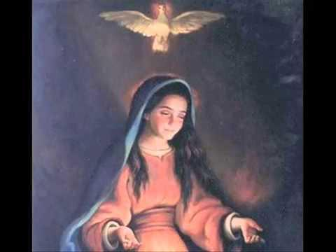

**MAGNIFICAT**